# 【赛题名称】多次波自适应相减技术

# 方法原理

【**对所开发功能的原理进行说明**】

本模块功能是将预测出的多次波模型数据从原始数据中减去，从而实现对数据中多次波的压制。对多次波的相减采用自适应方法，即在相减之前利用最小平方滤波法对多次波模型数据和原始数据进行振幅和相位的匹配。

## 最小平方滤波单道自适应相减算法原理（示例仅供参考，原理尽量详尽）

通过求取最优的预测算子就可以实现最优的多次波压制效果，即最佳的“自适应匹配减去”效果。自适应匹配相减来压制多次波，就是选取一个滑动时窗，在这个窗口内进行匹配滤波来实现。这个匹配滤波器可以表示为：

 （1）

其中，是是原始数据道，是是多次波模型数据道，N是匹配中所包含的道数，是使N道多次波模型数据与期望输出（即原始数据道）相匹配的滤波算子，是残差，表示多次波压制后的结果。该匹配滤波器采用最小二乘准则：即针对期望输出设计一个滤波算子，使得窗内的能量为最小。

# 参数说明 (示例仅供参考)

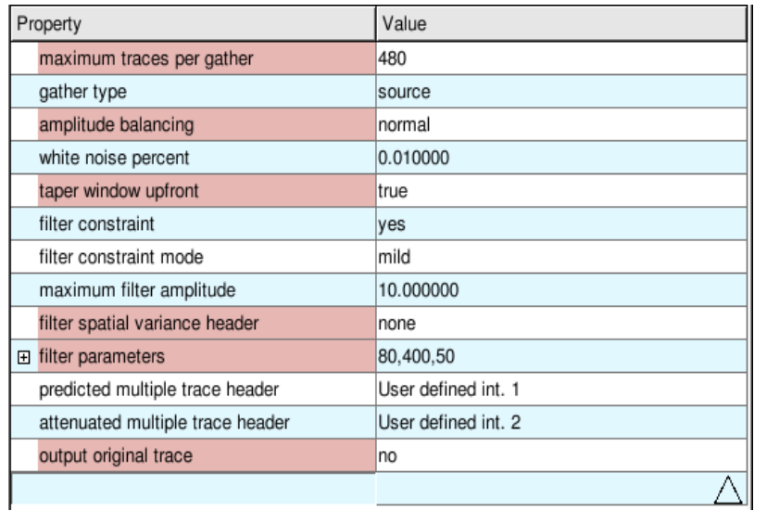

**图1 本模块参数交互界面**

maximum traces per gahter 道集中的最大道数， 缺省值为 480 道。

gather type 输入数据的道集类型，包括三个选项：

source 共炮点道集（缺省）

CMP CMP 道集

CMP line 共 CMP 线集

amplitude balancing 两个数据之间的振幅均衡模式，包括四个选项：

normal 普通模式（缺省）。 此模式下， 模块首先对两个数据应用一个总的振幅均衡， 使得两者之间的振幅大致相似，然后进行最小平方滤波和相减。

original 原始模式。 此模式下， 不应用振幅均衡，直接应用最小平方滤波和相减。

advanced 高级模式。 此模式下， 模块首先对两个数据应用一个总的振幅均衡，然后根据用户输入的参数应用最小平方滤波，最后对数据应用滤波器长度为一个采样点的单道时窗滤波后相减。高级模式能减少对零值道的能量泄漏。

normal QC 普通 QC 模式。 此模式下， 模块首先对两个数据应用一个总的振幅均衡，然后直接输出振幅均衡后的多次波数据。

white noise percent 白噪系数，取值范围为[0.0，100.0]，缺省值为 0.01。

taper window upfront 对上一个时窗重叠部分应用平滑的方式，包括两个选项：

true 在最小平方滤波之前应用（缺省）

false 在最小平方滤波之后应用

filter constraint 是否使用最小平方滤波约束，包括两个选项：

yes 使用最小平方滤波约束（缺省）

no 不使用最小平方滤波约束

filter constraint mode 最小平方滤波的约束方式， 包括两个选项：

mild 轻微方式（缺省）。如果滤波器的振幅值过大， 则乘上一

个比例因子，比例因子为 maximum filter amplitude的参数

值除以实际滤波器中最大绝对振幅值。

severe 严格方式。如果滤波器的振幅超过由 maximum filter

amplitude 的参数值所定义的门槛值， 则对其充零。

maximum filter amplitude 使用最小平方约束时的最大滤波器振幅值，缺省值为

10.0。

filter spatial variance header 定义滤波器空变点的道头字， 包括四个选项：

none 不空变（缺省）

source 使用炮顺序号定义空变点

CMP 使用 CMP 号定义空变点

source line 使用炮线号定义空变点

CMP line 使用 CMP 线号定义空变点

filter parameters 滤波器参数，矩阵型参数，如图 2 所示，每一行定义一个空变点上的滤波器参数。

control point 空变点

filter length(ms) 最小平方滤波器长度，以毫秒为单位。很短的滤波器只能匹配那些相位没改变的信号，而很长的滤波器则可能匹配那些其实不相干但看起来很像的信号。通常可以取为 80 毫秒~160 毫秒。

time window length(ms) 计算滤波器的数据时窗的时间方向的长度，以毫秒为单位。取值范围是[采样间隔， 道长]。时窗长度越小，减去的效果越强； 时窗长度越大，减去的效果越弱。

spatial window length 计算滤波器的数据时窗的空间方向的长度，以道数为单位。时窗长度越小，减去的效果越强； 时窗长度越大，减去的效果越弱

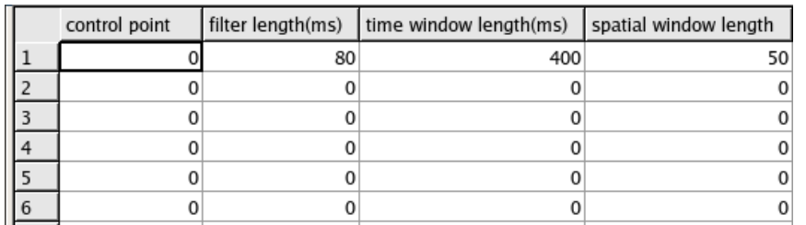

图2 滤波器参数

predicted multiple trace header 用来区分原始数据和预测的多次波数据的道头字。对

于原始数据，此道头字的值被置为 0；对于预测的多次波数据，此道头字的值被置为 1。建议使用道头字

User defined int. 1~User defined int. 5。 缺省为 User defined int. 1。

attenuated multiple trace header 用来区分原始数据和压制过多次波数据的道头字。 对

于原始数据，此道头字的值被置为 0；对于压制过多次波的数据，此道头字的值被置为 1。建议使用道头字 User defined int. 1~User defined int. 5， 但不能与

predicted multiple trace header 所选的道头字相同。

缺省为 User defined int. 2。

output original trace 是否输出原始数据， 包括两个选项：

no 不输出原始数据（缺省）

yes 输出原始数据。 按照原始数据、压制过多次波数据的

顺序交叉存放

# 比赛数据最佳处理效果与对应参数

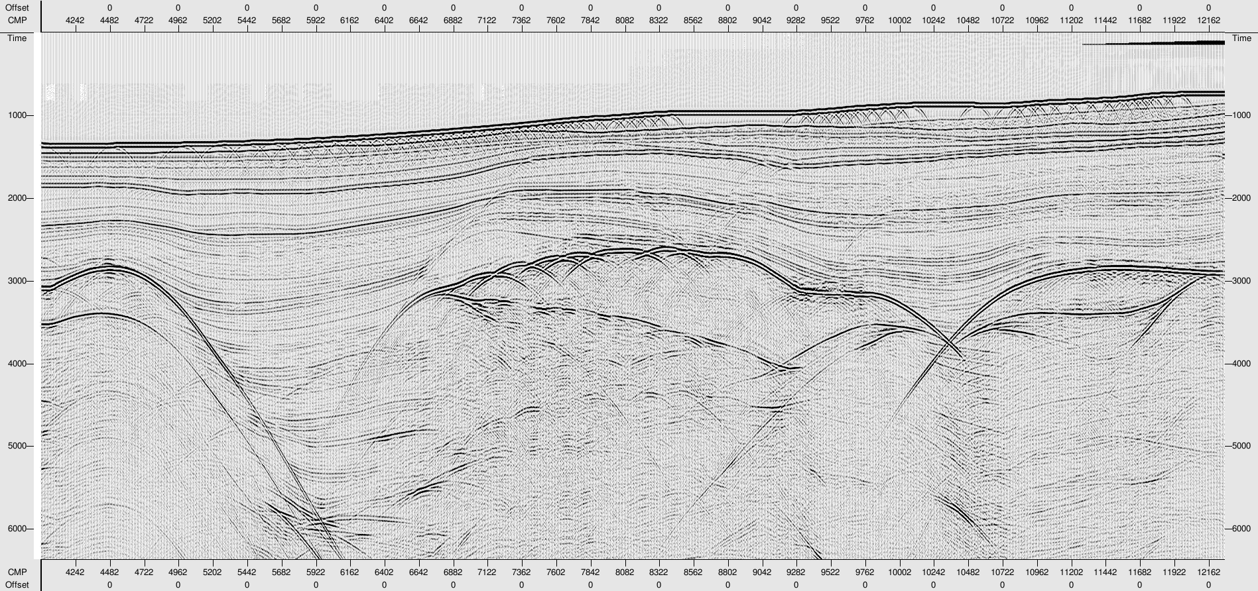

**图3 Pluto模型多次波自适应相减零偏移距剖面**

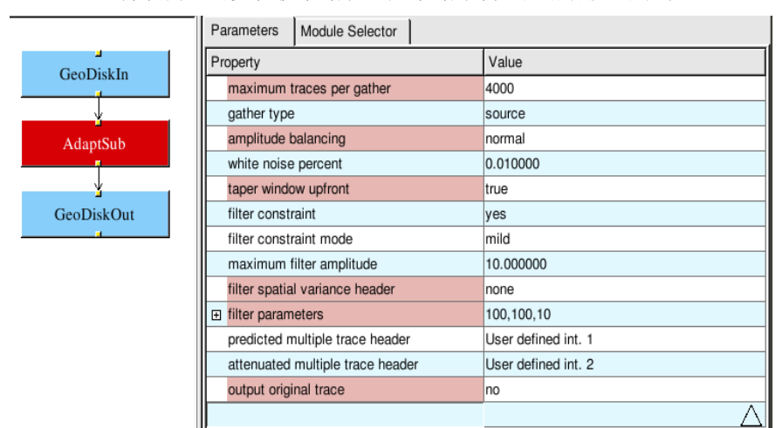

**图4 Pluto模型多次波自适应相减最佳结果对应的参数**

# 其他

程序配置说明以及需要说明的其他事项等。